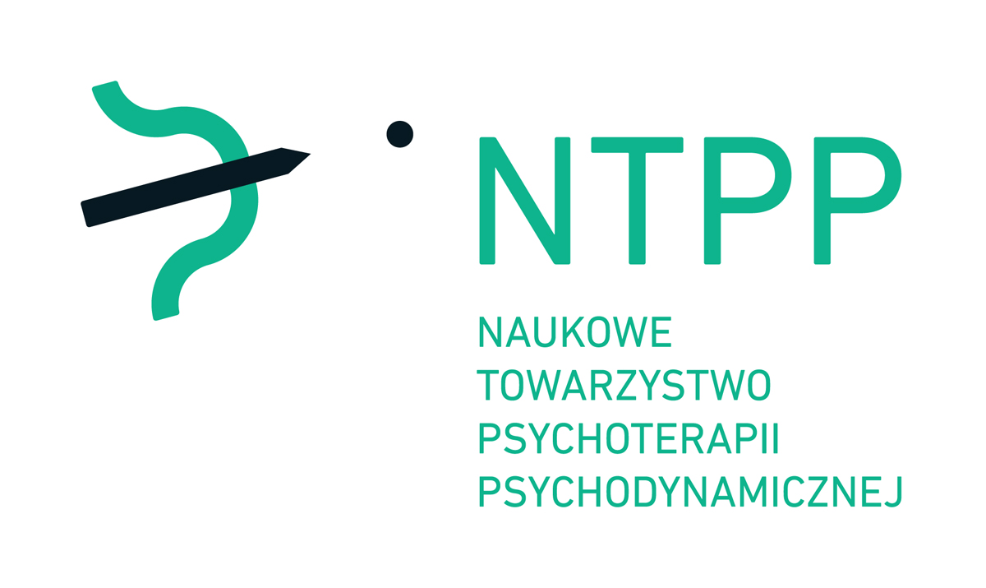

FORMULARZ ZGŁOSZENIOWY

Warsztat pokonferencyjny
dr Jeffrey D. Roth
„Psychoterapia grupowa a wyjście z uzależnienia: niosąc przesłanie”
16 kwietnia 2018/Warszawa

Imię i nazwisko
Miejsce pracy
Adres do korespondencji
Telefon E –mail

Jestem* (proszę zakreślić właściwe):
Członkiem NTPP
Uczestnikiem konferencji „Regulacja emocji – wehikuł zmiany w psychoterapii”
OPŁATY ZA WARSZTAT
 | do 10/09/2017 | do 30/11/2017 | do 01/04/2018 | po 01/04/2018
Uczestnicy konferencji 2018r. (z potwierdzoną wpłatą) | 280 zł | 370 zł | 450 zł | 690 zł
Członkowie NTPP mający opłacone składki | 320 zł | 410 zł | 490 zł | 690 zł
Pozostałe osoby | 440 zł | 520 zł | 610 zł | 690 zł
*Zniżki nie łączą się

Warunki rezygnacji
W przypadku rezygnacji istnieje możliwość przepisania uczestnictwa na inną osobę. Informujemy, że opłaty za warsztat nie będą zwracane.

Numer konta NTPP:
26 1440 1101 0000 0000 1614 5211, PKO Bank Polski, 127 Oddział w Warszawie, ul. Puławska 22.
Dane do rachunku:
Imię: Nazwisko (Nazwa firmy):
Ul:
Kod: Miejscowość:
NIP:
Wypełniony formularz prosimy przesłać mailem na adres: kontakt@ntpp.org.pl lub faxem: (22) 617-24-52.

